网优客服优化需求说明

# 总体功能

推送工单任务给现场人员（也可以自建立），定位自动关联相关工单和基站，自动收集归档现场信息，允许前后台同步修改，实现现场客服操作及信息收集，后台网优跟进，端到端闭环（红色框中为此小程序内容）

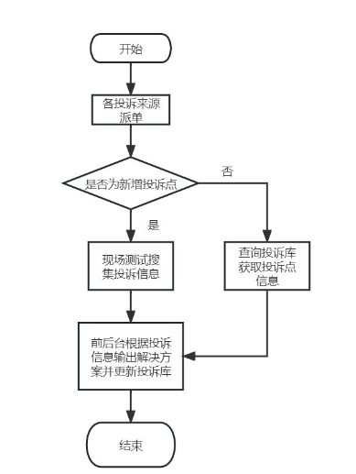



# 当前难点

通过中山工作台的无线信号优化模块，可以实现除了现场测试以外的流程闭环，但是现场测试人员无法使用中山工作台，为解决这个问题，现在需要通过设计一个小程序添加现场测试到流程中，实现端到端，人到人的闭环。

现缺乏一个派单流程，通过，分派工单号与小程序对接

# 功能需求

## 登录/身份认证

通过用户名和密码进行微信小程序的登录，支持后台录入用户信息并管理

## 形成派单流程

仿照流程中台进行微信小程序的设计

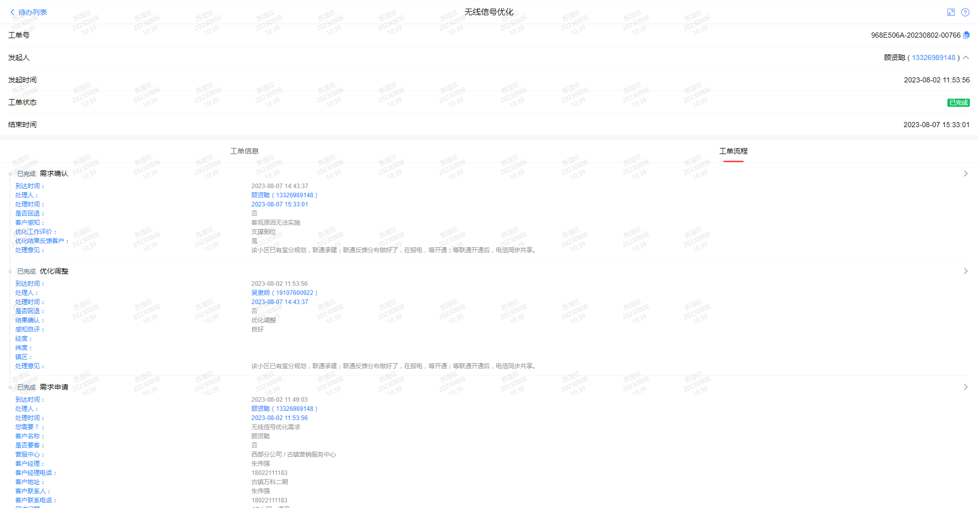

## 现场测试模块

## 自动关联 （数据不足）

通过定位（经度、纬度-保留小数点后6位）自动关联历史工单个和附近基站，帮助现场测试人员评估现场、解决问题

 

## 数据分析（已完成）

自动收集并归档数据（按照工单号），支持按照问题、建设需求进行统计，支持导出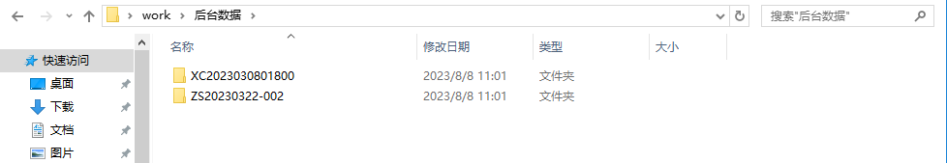

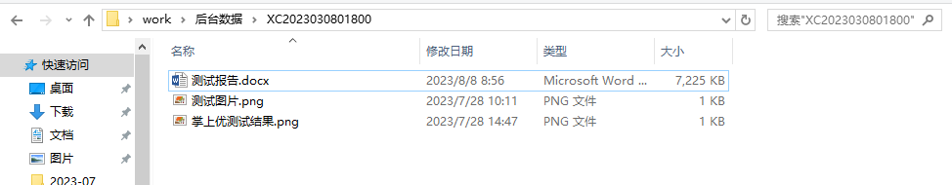



## 后台管理（已完成）

允许前后台进行数据的修改